# **NIÑOS, NIÑAS Y ADOLESCENTES EN LÍNEA**

**Riesgos de las redes y herramientas para protegerse**

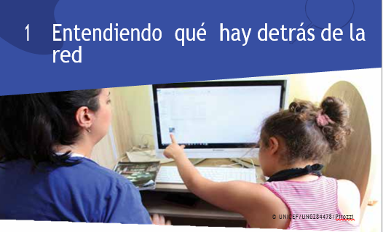El uso de los datos personales de los niños, niñas y adolescentes en el entorno digital es preocupante porque:



Los adolescentes y los niños y niñas no comprenden fácilmente qué significa permitir “cookies” o entregar datos personales. Las políticas de privacidad y los términos de servicio son a menudo escritos en un lenguaje difícil y parece que no hay otra opción que entregar los datos personales para poder usar el servicio.

El uso de técnicas invasivas como solicitudes de fotografías y acceso a cámara web son muy preocupantes porque puede invitar a los niños, niñas y adolescentes a compartir información privada sobre ellos. Los niños y niñas, por su falta de experiencia y madurez, no comprenden las consecuencias que esto puede tener una vez que circulan en la red.

Algunas plataformas, servicios y productos exigen información personal que inducen a niños, niñas y adolescentes a renunciar a sus derechos de protección de datos.

Los niños menores de 12 años no saben manejar bien los filtros de seguridad o configurar la privacidad, quedando más expuestos; mientras que los de 12 a 14 años manejan mejor las descargas de aplicaciones y el uso de contraseñas. Por su parte, los adolescentes de 15 a 17 consiguen más a menudo entender y gestionar correctamente los filtros y bloqueo de sitios no recomendados para su edad y pueden escoger mejor las palabras para buscar algo en internet.



La publicidad en las redes o publicidad digital, también conocida como marketing digital costea los juegos y sitios que visitan los niños y niñas, pues recoge, analiza, almacena y, en ocasiones, vende datos personales a terceros.

Cuando los niños y niñas juegan, los anuncios publicitarios que aparecen tienen como objetivo influenciarlos subliminalmente en un momento en que están tan inmersos en el juego que no pueden realmente tomar decisiones.

La publicidad y los juegos están respaldados por la recopilación de datos (muchas veces de forma encubierta) con el fin de agrupar perfiles de los consumidores a través de la “observación” de los comportamientos de niños y niñas en línea para después ofrecerles publicidad “a medida”, basada en sus intereses o en la actividad que realizan en línea.

|  |  |  |
| --- | --- | --- |
| **Riesgos de contenido:** Cuando un niño o niña está expuesto a un contenido no deseado e inapropiado. Esto puede incluir imágenes sexuales, pornográficas y violentas; algunas formas de publicidad; material racista, discriminatorio o de odio; y sitios web que defienden conductas poco saludables o peligrosas, como autolesiones, suicidio y anorexia | **Riesgos de contacto:** Cuando un niño o niña participa en una comunicación arriesgada, como por ejemplo con un adulto que busca contacto inapropiado o se dirige a un niño o niña para fines sexuales, o con personas que intentan radicalizar a un niño o niña o persuadirlo para que participe en conductas poco saludables o peligrosas. | **Riesgos de conducta:** Cuando un niño o niña se comporta de una manera que contribuye a que se produzca un contenido o contacto de riesgo.  Esto puede incluir que los niños y niñas escriban o elaboren materiales que inciten al racismo o al odio contra otros niños y niñas, o publiquen o distribuyan imágenes sexuales, incluido el material que ellos mismos produjeron |

Actualmente, los investigadores clasifican los riesgos que aparecen en línea en tres categorías:

Preguntas de Control:

1. Qué significado tiene permitir “Cookies”
2. Cuáles son las técnicas invasivas, más preocupantes, que atentan contra la privacidad?
3. Por qué la falta de experiencia y de madurez de los niñ@s, son un riesgo en el entorno digital?
4. Por qué un menor de 12 años está más expuesto a los riesgos de uso de datos?
5. Cuál es la ventaja que tiene los chic@s de 15 a 17 años, con respecto al riesgo de uso de datos personales?
6. Con que otro nombre se conoce a la Publicidad Digital?
7. Que riesgos corremos con el Marketing Digital?
8. Cuál es el objetivo de los Anuncios Publicitarios que aparecen en las páginas web?
9. Que quiere decir el termino subliminalmente?
10. Cuál es el sentido de recopilar datos a través de los videojuegos?
11. Cuál es la clasificación de los riesgos en línea?
12. De un ejemplo de cada una de las categorías de los riesgos en línea